ДЕРЖАВНИЙ УНІВЕРСИТЕТ «ОДЕСЬКА ПОЛІТЕХНІКА»
ІНСТИТУТ КОМП’ЮТЕРНИХ СИСТЕМ
КАФЕДРА «ІНФОРМАЦІЙНИХ СИСТЕМ»

Лабораторна робота № 12
з дисципліни «Операційні системи»
Тема: «Програмування міжпроцесної та багатопоточної взаємодії»

Виконала:
Студентка групи AI-202
Баркарь Карина
Перевірили:
Блажко О.А.
Дрозд М.О.

Одеса 2021
Мета роботи: вивчити особливості обміну інформацією між процесами за допомогою іменованих каналів, керування потоками, а також синхронізацію процесів через семафори та м`ютекси.
1. Робота з іменованими каналами
1.1 В домашньому каталозі вашого користувача створіть іменований канал з використанням команди mkfifo:
- назва каналу співпадає з вашим прізвищем у транслітерації
- права доступу до каналу ( можна лише читати та писати власнику).
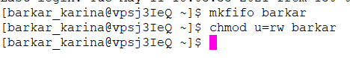
1.2 Підключіть до іменованого каналу процес, який буде в нього писати за такими
командами:
- отримати зміст каталогу /etc
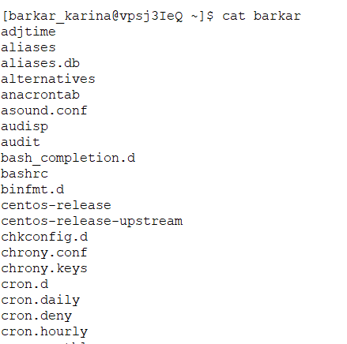
- отримати назви файлів, які починаються з букви вашого прізвища у транслітерації.
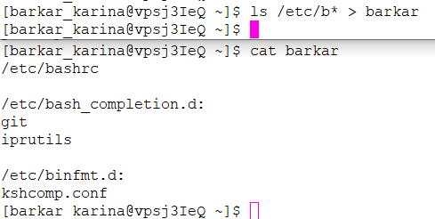
1.3 Перейдіть до нового терміналу роботи з ОС Linux та створіть процес, який буде читати зі створеного раніше каналу.

1.4 Поверніться до 1-го терміналу та підключіть до іменованого каналу процес, який буде в нього писати, архівуючи файл командою gzip -c < pipe > file1.gz де pipe – назва вашого каналу, file1.gz – назва файлу, який буде створено в результаті архівації
1.5 Перейдіть до 2-го терміналу роботи з ОС Linux та створіть процес, який буде читати зі створеного раніше каналу, архівуючи файл /etc/passwd
2. Програмування іменованих каналів
Повторіть попереднє завдання, але пункт 1.1 виконайте через програмування іменованого каналу.

2.1
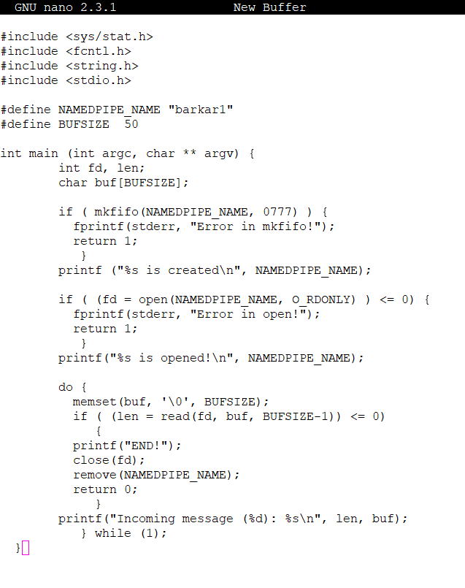
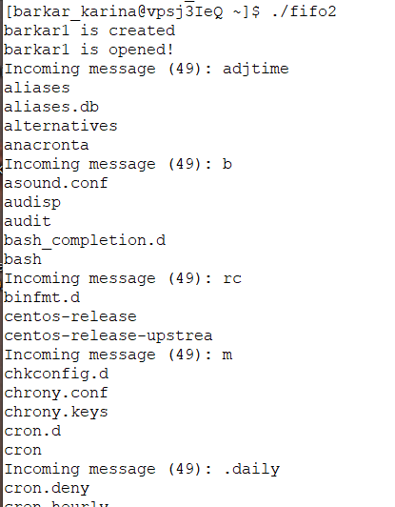
2.2
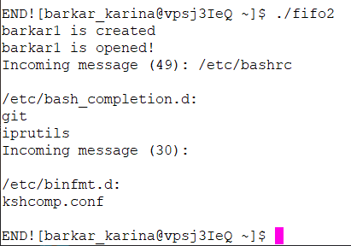
2.3
3. Програмування потоків
За прикладом з рисунку 2 розробіть програму керування потоками, в якій в
помідомленнях буде вказано ваще прізвище латиницею.
Виконайте програму за вказаним прикладом.
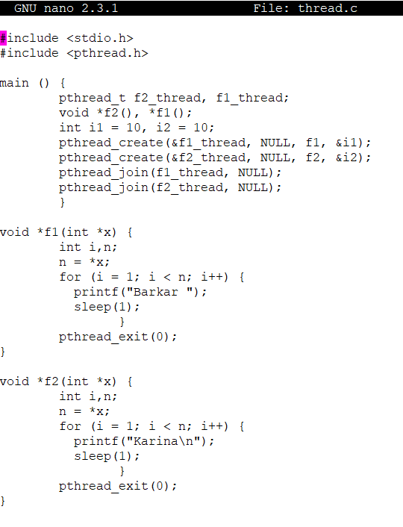
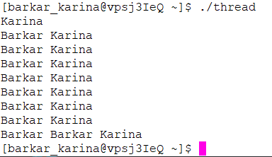

4. Програмування семафорів
За прикладом з рисунку 3 розробіть програму керування семафором, в якій в помідомленнях буде вказано ваще прізвище латиницею. Виконайте програму в двох терміналах за вказаним прикладом.
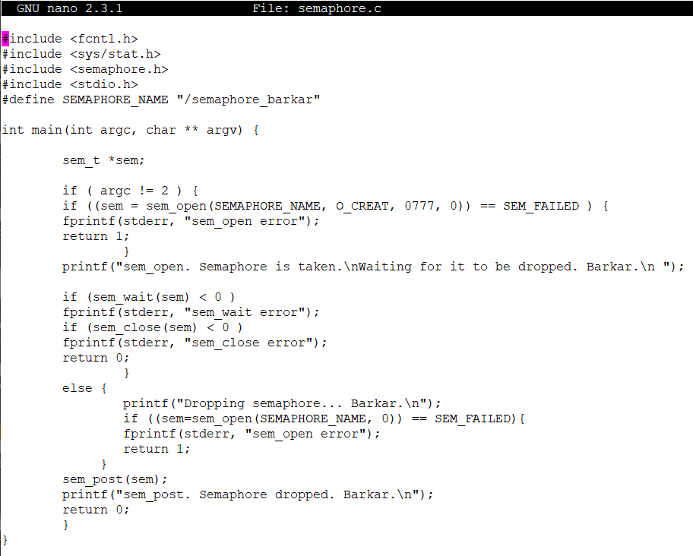
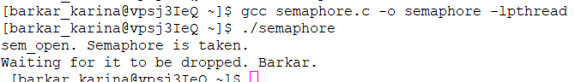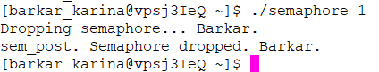
Висновки
У ході даної лабораторної роботи ми вивчили особливості обміну інформацією між процесами за допомогою іменованих каналів, керування потоками, а також синхронізацію процесів через семафори та м`ютекси.

